Консультация для воспитателей на тему:

«Музыкальная
предметно-развивающая среда ДОУ»

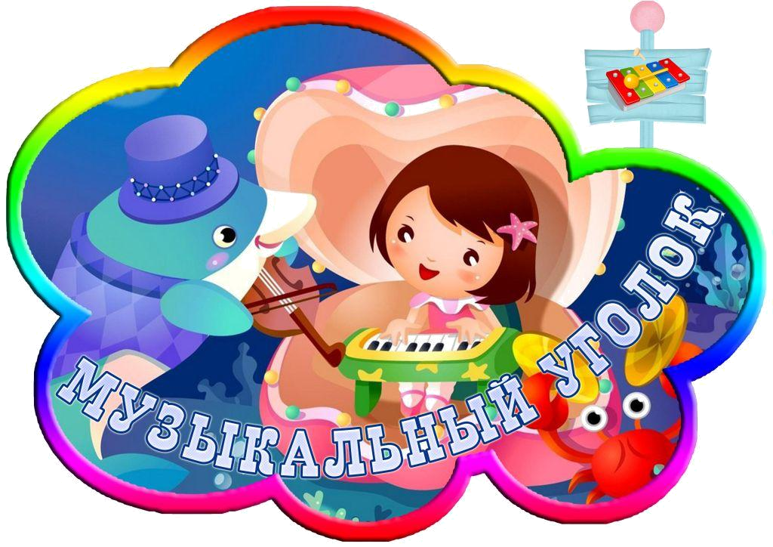
Известно, что музыкальное развитие ребенка обусловлено не только занятиями с педагогом, но и возможностью самостоятельно играть, экспериментировать с музыкальными игрушками, свободно заниматься музицированием. Самостоятельная творческая деятельность ребенка возможна при условии создания специальной предметно-развивающей среды. Хорошо организованная музыкальная среда способствует поддержанию эмоционального благополучия детей и их эстетическому развитию.
Огромное значение для развития у детей самостоятельности, инициативности в музыкальной деятельности имеют оборудование, пособия, которые успешно используются детьми в их самостоятельных и специально организованных музыкально-творческих проявлениях. Предметная среда должна быть максимально обеспеченной разнообразными музыкально-дидактическими материалами. При создании предметно-развивающей среды необходимо учитывать и половозрастные особенности дошкольников. Желательно, чтобы дети принимали участие в оформлении и преобразовании предметно-развивающей среды в группе, а воспитатель незаметно и мудро направлял бы активность своих воспитанников.
Развитие творческого начала детей во многом зависит от оборудования и его привлекательности. Необходимы оригинальность, простота, привлекательность, доступность, а также достаточное количество ассортимента инструментов, дидактических пособий, демонстрационного материала, атрибутов и т.д.
Желательно иметь различные музыкальные игрушки и пособия, которые дети могут переносить для игры в другие места (например, в раздевалку или спальню).
А для самостоятельной музыкальной деятельности на прогулке можно сделать музыкальные сундучки.
Музыкальные сундучки сделаны из плотного картона и оклеены самоклеющейся цветной бумагой, внутри находятся шумовые инструменты (маракасики, деревянные палочки и т.п.), а на стенках наклеены пластмассовые крючки, на которых держатся: маленький металлофон, колокольчики, бубенцы, бубен и т. п. Для хранения шумового оркестра можно использовать «музыкальные лукошки» или «музыкальные корзинки». Они очень удобны для прогулок. В них можно переносить шумовые инструменты и платочки, ленточки для импровизированных танцев на участке. Корзинки оформляются в зависимости от времени года (весенняя корзинка, зимняя корзинка, летняя или осенняя).

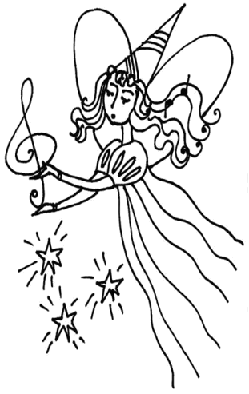
Одним из условий успешного музыкального развития дошкольника является наличие в групповых музыкальных уголках разнообразного дидактического материала. С его помощью возможно решать разнообразные развивающие, воспитательные задачи в доступной для дошкольника игровой форме (например, развитие чувства ритма, тембрового, динамического слуха и т.д.). Музыкальные уголки должны быть красочно оформлены, тогда они будут привлекать внимание детей, вызывать желание петь и слушать музыку.
Для того, чтобы детей постоянно поддерживался интерес к самостоятельной музыкальной деятельности, необходимо время от времени (1-2 раза в месяц) обновлять пособия в музыкальном уголке, вносить новое оборудование.
Созданная «по законам красоты» среда способствует пониманию детьми прекрасного, воспитанию у них художественного вкуса и эстетического отношения к окружающему, развитию творческих способностей. Такая среда вызывает у детей чувство радости, восторга, создает эмоционально-положительное отношение к детям, детскому учреждению, желание посещать его. Для развития детского музыкального творчества требуется большое количество наглядных пособий, атрибутов и оборудования. Сделать их вам могут помочь дети и родители.

При создании музыкальных зон в ДОУ рекомендуется продумать:
1. Целесообразность размещения зоны, доступность оборудования для детей, хранение.
2. Разнообразие оборудования.
3. Учет возрастных особенностей детей.
4. Эстетическое оформление музыкальной зоны и пособий, находящихся там.
5. Возможность переноса оборудования в другие места.

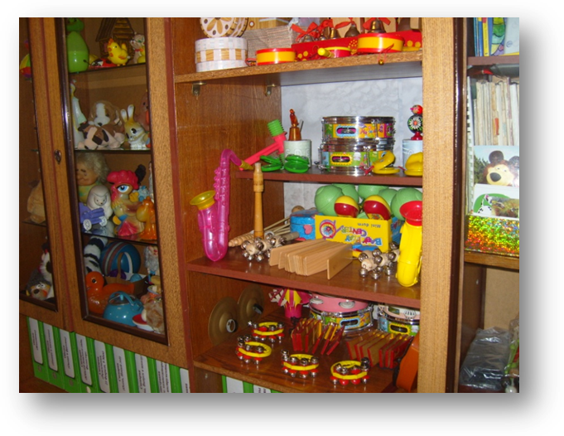

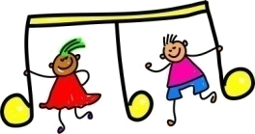

Классификация оборудования для музыкальных зон:
1. Материал для творческих сюжетно-ролевых игр — мягкие игрушки, иллюстрации, бутафорские музыкальные инструменты, пособия типа лото и т.п. (Бутафорские музыкальные игрушки предназначаются для создания игровой ситуации, при которой дети, фантазируя, представляют себя музыкантами).
2. Детские музыкальные игрушки и инструменты для творческого музицирования:
• с хроматическим рядом, диатоническим пентатоническим рядом (пианино, металлофон, аккордеон, флейта и др.);
• с фиксированной мелодией (шарманки, органчики);
• с одним фиксированным звуком (дудки);
• шумовые (бубны, погремушки, барабаны, маракасы и др.)
3. Музыкально-дидактические игры и пособия: нотное лото, музыкальная лесенка, часики и др. Эти пособия используются для развития сенсорных музыкальных способностей, знакомства с элементами нотой грамоты .
4. Аудиовизуальные пособия: диапозитивы, компакт-диски, фонограммы, аудио и видеокассеты, видеодиски).

Примерное наполнение музыкальных зон
по возрастным группам
Перечень материалов для детей от 2,5 до 4 лет (1 и 2-я младшие группы):
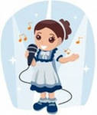
• куклы-неваляшки;
• образные музыкальные «поющие» или «танцующие» игрушки (петушок, котик, зайка ит.п.);
• игрушки-инструменты с фиксированным звуком — органчики, шарманки;
• игрушки-инструменты со звуком неопределенной высоты: погремушки, колокольчики, бубен, барабан;
• музыкально-дидактические игры: «Где мои детки?», «Птицы и птенчики», «Музыкальные волчки», «Угадай, на чем играю?», «Музыкальные часики?», «Чудесный мешочек»
(лучше иметь два мешочка: один с музыкальными инструментами, другой с игрушечными животными для игр на развитие голоса «Кто как поет?») и др.;
• набор неозвученных образных инструментов (гармошки, дудочки, балалайки и т.д.);
• атрибуты к музыкальным подвижным играм: «Догони нас, мишка», «Кот и мыши», «Лиса и зайцы», «Воробушки и автомобиль» и др.;
• флажки, султанчики, платочки, яркие ленточки с колечками, погремушки, осенние листочки, снежинки и т.п. для детского танцевального творчества (по сезону);
• ширма настольная;
• перчаточная игрушка (для воспитателя)1-2;
• магнитофон и набор аудиозаписей;
• поющие и двигающиеся игрушки;
• музыкальные картинки к песням, которые могут быть выполнены в виде альбома или отдельные красочные иллюстрации.

Перечень материалов для детей 4-5 лет (средней группы детского сада)
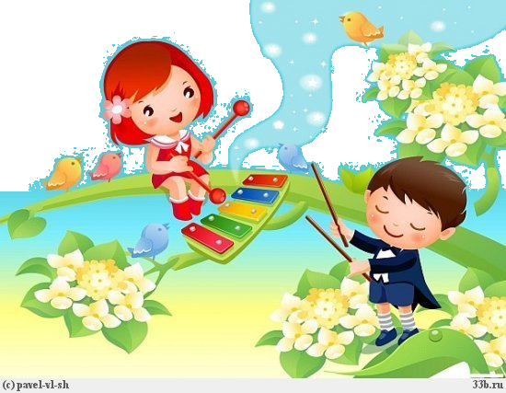
В музыкальной зоне для самостоятельной деятельности детей 4-5 лет целесообразно иметь пособия для младшей группы (перечисленные выше), а также дополнительно к этому:
• металлофон;
• шумовые инструменты для детского оркестра;
• книжки-малютки «Мы поем» (в них яркие иллюстрации к знакомым песенкам);
• фланелеграф или магнитная доска;
• музыкально-дидактические игры: «Три медведя», «Узнай и назови», «В лесу», «Наш оркестр», «Цветик-семицветик», «Угадай инструмент»» и др.;
• атрибуты к подвижным музыкальным играм: «Колпачок», «Паровозик», «Жмурки», «Зайцы и медведь», «Лётчики» и др.;
• музыкальные лесенки (трехступенчатая или пятиступенчатая), на которых находятся маленькая и большая птички или маленькая и большая матрешка;
• ленточки, цветные платочки, яркие султанчики и т.п. (атрибуты к танцевальным импровизациям по сезону — листики, снежинки, цветы ит.д.);
• детские рисунки к песенкам и знакомым музыкальным произведениям;
• ширма настольная и набор игрушек;
• музыкальные игрушки (звучащие и шумовые) для творческого музицирования;
• магнитофон и набор аудиозаписей.

Перечень материалов для детей 5-6 лет (старшей группы детского сада)
Дополнительно к материалам средней группы используется следующее:
• маракасы, бубны, барабаны, арфа, детское пианино, металлофон, колокольчики, треугольник др.

• музыкальные игрушки-инструменты с диатоническим и хроматическим звуком (металлофон, пианино, баян, аккордеон, флейта);
• музыкальные лесенки пяти и семиступенчатые — озвученные;
• набор самодельных инструментов для шумового оркестра;
• иллюстрации по теме «Времена года»;
• музыкально-дидактические игры: «Музыкальное лото», «Узнай и назови», «Ступеньки», «Повтори ритм», «Волшебный волчок», «Угадай, что звучит» и др.;
• атрибуты к подвижным играм «Ворон», « Шёл козёл по лесу», «Воевода», «Ремешок» и др.;
• ширмы: настольная и ширма по росту детей;
• перчаточные куклы для импровизаций за ширмой и другие театры;
• элементы костюмов к знакомым народным танцам (косынки, веночки, шляпы), газовые платочки или шарфы, разноцветные ленточки, султанчики, разноцветные перышки для музыкально-танцевальных импровизаций; атрибуты к танцам по сезону— листики, снежинки, цветы и т.д.);
• альбомы «Мы рисуем песенку» или «Мы рисуем и поем» с рисунками детей, в которых они отражают свои эмоции и чувства о прослушанных музыкальных произведениях и полюбившихся песнях;

• графическое пособие «Эмоции» (карточки, на которых изображены лица с разными эмоциональными настроениями) для определения характера мелодии при слушании произведений;
• магнитофон и набор аудиозаписей или дисков.

